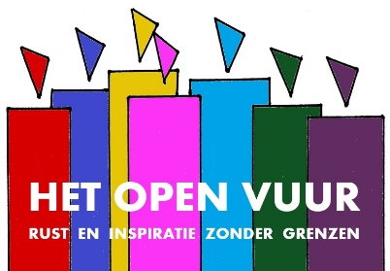
28. Dankjewel!

1. | Welkom  - Muziek vooraf: A Thousand Years – Piano Guys (4.30 min)  0
2. | Titel  ‘Alles wat goed is, alles wat gelukkig maakt, het kome over ons en het kome over onze wereld.  Welkom rond het Open Vuur, symbool van ons verlangen naar een zinvol bestaan waarvoor we oprecht dankbaar kunnen zijn.  2
3. | Hand met klein bloemetje  Er wordt vaak gedacht dat dankbaarheid het gevolg is van een gelukkig leven. Maar het is omgekeerd. Mensen die het meezit, zijn niet altijd dankbaar. Mensen die geleerd hebben vaker en bewust ‘dankjewel’ te zeggen, voelen zich gelukkiger. (Naar broeder Steindl-Rast)  4
4. | Bloemetje, briefje en pen  - Muziek: Thank You For Hearing Me – Sinéad O’Connor – Intro (0.28 min)  Je kunt je oefenen in dankbaarheid door iedere dag de tijd te nemen om een paar dingen te noemen waar je dankbaar voor kunt zijn. Het helpt als je ze opschrijft en zo je dankbaarheid laat groeien.  6
5. | Thank You!  - Muziek: Thank You For Hearing Me – Sinéad O’Connor – Intro (0.28 min)  Neem je voor vandaag nog tegen iemand ‘dankjewel!’ te zeggen:  ‘Dankjewel dat jij…’ Dat doet de ander zeker goed  Neem je voor wat vaker ‘dankjewel!’ te zeggen  En kijk eens wat dat met je stemming doet.  8
6. | Geel emmertje met vergeetmijnietjes  - Muziek: Thank You For Hearing Me – Sinéad O’Connor – Intro (0.28 min)  10
7. | Dankende man  - Muziek: Days – Ray Davies & The Crouch End Festival Chorus (3.38 min)  15
8. | Onder het bananenblad  23
9. | Kaarsje  - Muziek: Someone you loved – Piano Guys (3.20 min)  ‘Moge alle levende wezens gelukkig en veilig zijn.’  29  Dat je ‘dankjewel’ kunt geven.  Dat je ‘dankjewel’ ontvangen mag.  Dat je als een dankbaar mens je eigen weg mag gaan.  Weet dat de aarde je draagt,  dat je gaat in het licht en de wind je omgeeft.  Dat je de vruchten van je leven proeft en gaat in vrede.  (Naar Andries Govaart)  30
10. | Graag tot ziens bij het Open Vuur  - Muziek: A Thousand Years – Piano Guys (4.30 min)

A Thousand Years – Piano Guys (4.30 min)
https://www.youtube.com/watch?v=QgaTQ5-XfMM

Days – Ray Davies & The Crouch End Festival Chorus (3.38 min)
https://www.youtube.com/watch?v=dVbvuYeecu0

Someone you loved – Piano Guys (3.20 min)
https://www.youtube.com/watch?v=qMG1BXo8Asg

Thank You For Hearing Me – Sinéad O’Connor – Intro (0.28 min)
https://www.youtube.com/watch?v=MXyGEw8lHG8

